Prediksi Dampak Kerusakan Gempa dengan Menggunakan Pembelajaran Mesin Berbasis Random Forest Decision Tree



Naufal Farras Pratama
Helmy LuqmanulHakin
Achmad Ryvaldy

train.csv Joints 2023

DAFTAR PUSTAKA

DAFTAR PUSTAKA i
I. PENDAHULUAN 1
1.1. Latar Belakang 1
1.2. Rumusan Masalah 1
1.3. Tujuan Penelitian 1
II. PENGOLAHAN DATA 2
2.1. Interpolasi Data 2
2.2. Mengagregatkan Data Hourly menjadi Data per Hari 3
III. Eksplorasi Analisis Data 3
3.1. Plot Musiman Bulanan dari rain sum (mm) per Kota 3
3.2. Plot Musiman Mingguan dari rain sum (mm) per Kota 4
3.3. Plot Trend Tahunan dari rain sum (mm) per kota 4
3.4. Distribusi rain sum per Kota 5
3.5. Uji Kestationeran 6
3.6. Analisis Multivariat 7
IV. REKAYASA FITUR 7
4.1. Penggabungan Data Hourly dengan Data Train/Test 7
4.2. Ekstrak Fitur Tanggal 8
V. PEMODELAN 10
5.1. Pembagian Data 10
5.2. Model Gradient Boosted Machine Learning 10
5.3. Hyperparameter Tuning 10
VI. VALIDASI 12
6.1. Evaluasi pada Data Time Series K-Fold 12
6.2. Hasil Evaluasi Model 13
VII. PENUTUP 13
7.1. Kesimpulan 13

i

I. PENDAHULUAN

1.1. Latar Belakang
Prakiraan cuaca secara umum merupakan penggunaan ilmu dan teknologi untuk memprakirakan keadaan cuaca pada masa mendatang pada suatu tempat. Seiring dengan perkembangan pembelajaran mesin yang sangat pesat, masalah prakiraan cuaca dapat ditransformasi menjadi permasalah prediksi pada pembelajaran mesin.
Gradient boosted machine learning merupakan model ensamble berbasis decision tree yang terdiri dari model-model lemah yang dioptimisasikan sehingga diperoleh model yang lebih baik dalam memberikan prediksi secara robust. Model gradient boosted machine learning yang sangat populer digunakan dalam menyelesaikan masalah regresi dan klasifikasi adalah model Extreme Gradient Boosting (XGBoost) dan Light Gradient Based Machine (LGBM).
Pada kompetisi ini, akan dilakukan prediksi curah hujan dalam milimeter pada 10 kota di masa mendatang jika diberikan data historis berupa temperatur, kecepatan angin, tekanan udara, shortwave radiation, dan fitur lainnya.

1.2. Rumusan Masalah
1. Bagaimana performa model gradient boosted machine learning dalam memprediksi rain sum dari setiap kota

1.3. Tujuan Penelitian
1. Untuk menentukan performa model gradient boosted machine learning dalam memprediksi rain sum dari setiap kota

II. PENGOLAHAN DATA

2.1. Interpolasi Data
Data train dan test memiliki beberapa fitur yang mengandung nilai kosong. Adapun persentase besar nilai kosong yang terdapat di data train dan test adalah sebagai berikut,
Tabel II-1 Persentase missing values pada data train dan test
No. | Kolom | Persentase (%)
 |  | train | test
1. | time | 0 | 0
2. | temperature_2m_max (°C) | 0.377131 | 0
3. | temperature_2m_min (°C) | 0.377131 | 0
4. | apparent_temperature_max (°C) | 0.377131 | 0
5. | apparent_temperature_min (°C) | 0.377131 | 0
6. | sunrise (iso8601) | 0 | 0
7. | sunset (iso8601) | 0 | 0
8. | shortwave_radiation_sum (MJ/m²) | 0.452557 | 0
9. | rain_sum (mm) | 0.452557 | -
10. | snowfall_sum (cm) | 0.452557 | 0
11. | windspeed_10m_max (km/h) | 0.377131 | 0
12. | windgusts_10m_max (km/h) | 0.377131 | 0
13. | winddirection_10m_dominant (°) | 3.514859 | 0
14. | et0_fao_evapotranspiration (mm) | 0.452557 | 0
15. | elevation | 0 | 0
16. | city | 0 | 0
Perhatikan bahwa ada 11 fitur di data train yang memiliki nilai kosong yang sedikit dan pada data test tidak ada fitur yang memiliki nilai kosong.
Langkah pertama untuk menangani nilai kosong dalam fitur rain_sum adalah untuk membuang entri yang mengandung nilai kosong di rain_sum. Selanjutnya untuk mengisi nilai kosong di fitur lainnya, digunakan metode interpolasi linier dengan kedua titik observasi yang terpisah oleh beberapa nilai kosong dihubungkan oleh suatu garis linear. Hal ini ditujukan untuk mengikuti sifat transisi cuaca secara perlahan dari hari ke hari. Sebagai ilustrasi, jika diberikan hari ke-𝑖 hujan, maka kemungkinan besar hari ke-(𝑖 + 1) juga akan hujan.

2.2.Mengagregatkan Data Hourly menjadi Data per Hari
Pada bagian feature engineering, akan digunakan informasi yang terkandung di data train dan test hourly. Adapun informasi yang akan digunakan dari kedua data tersebut adalah semua fitur yang tidak terkandung di data train dan test. Untuk mengagregatkan observasi per jam dari suatu hari menjadi observasi per hari, dihitung besar rata-rata, nilai maksimum, dan standar deviasi pada suatu hari dari setiap informasi yang ingin diperoleh. Dengan mengagregatkan data hourly, informasi dari data hourly dapat digabungkan dengan data train dan test untuk pemodelan selanjutnya.

III. Eksplorasi Analisis Data

3.1. Plot Musiman Bulanan dari rain sum (mm) per Kota
Berikut disajikan plot musiman per bulan dari setiap kota,
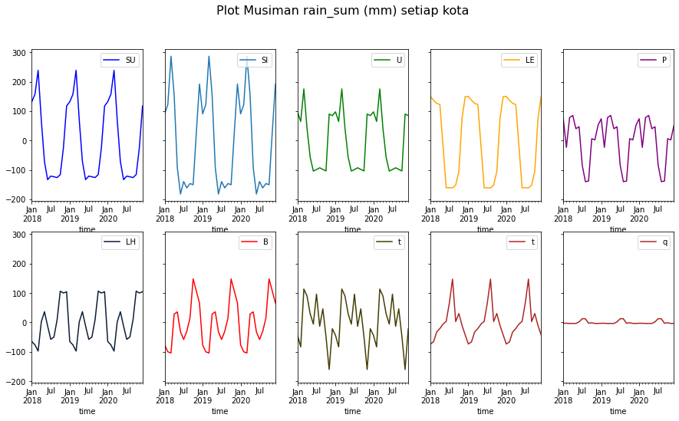
Gambar III-1 Plot musiman per bulan rain_sum (mm)
Diatas merupakan plot musiman dari rain sum (mm) per kota. Dapat diamati bahwa untuk rain sum di setiap kota memiliki pola musiman. Lebih lanjut, untuk setiap kotanya memiliki pola musiman yang berbeda. Walaupun tingkat intensitas hujan yang berbeda disetiap kotanya, terdapat bulan tertentu yang memiliki intensitas hujan yang lebih tinggi. Jika diamati pada plot gambar, setiap kota kecuali kota q, intensitas hujannya tinggi pada bulan November sampai Mei daripada bulan yang lain.

3.2. Plot Musiman Mingguan dari rain sum (mm) per Kota
Berikut disajikan plot musiman per minggu dari setiap kota
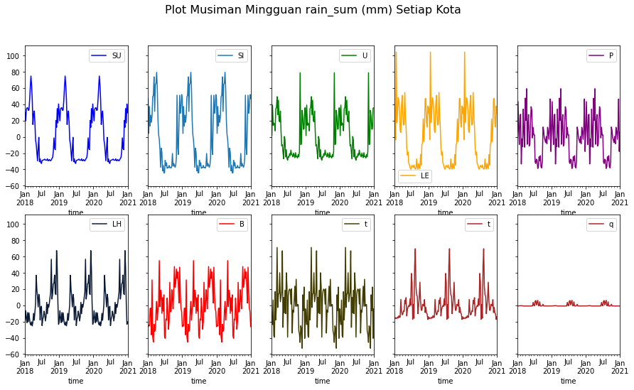
Gambar III-2 Plot musiman per minggu rain sum
Diatas merupakan plot musiman per minggu dari rain sum per kota. Dapat diamati bahwa datanya lebih noisy daripada data per bulan. Walaupun terlihat lebih acak, plot musiman per minggu dari rain sum per kota ini masih memiliki pola yang mirip seperti data musiman bulanannya. Dengan meningkatnya presisi plot dari awalnya hanya musiman bulanan ke musiman per minggu, kita mendapatkan terdapat minggu-minggu tertentu yang meiliki intensitas tinggi dan berlaku musiman.

3.3. Plot Trend Tahunan dari rain sum (mm) per kota
Berikut disajikan plot trend tahunan dari setiap kota.
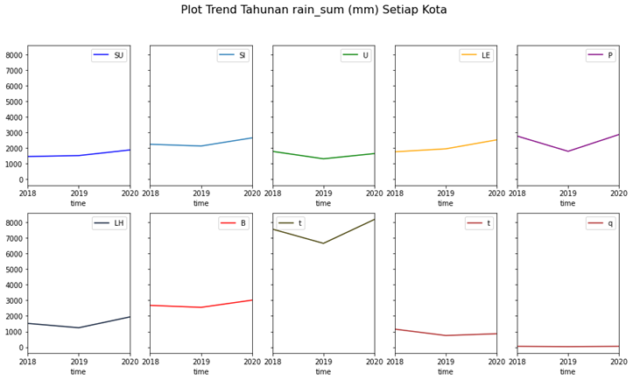
Gambar III-3 Plot trend tahunan rain sum
Di atas merupakan plot trend tahunan dari rain sum per kota. Dapat dilihat bahwa untuk setiap kota memiliki pola yang sama yaitu, rain sum yang menurun pada tahun 2018-2019 dan meningkat lagi pada tahun 2019-2020. Pola seperti itu dapat terlihat dengan jelas kecuali pada kota q yang memiliki trend terbilang tidak turun maupun naik atau statis. Dari plot juga dapat terlihat bahwa rain sum terbanyak pada tahun 2018-2020 ada pada kota t.

3.4. Distribusi rain sum per Kota
Berikut disajikan plot distribusi rain sum untuk setiap kota
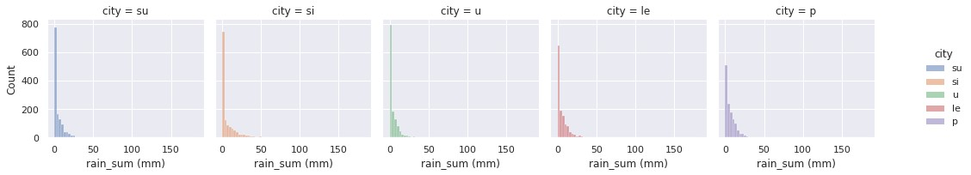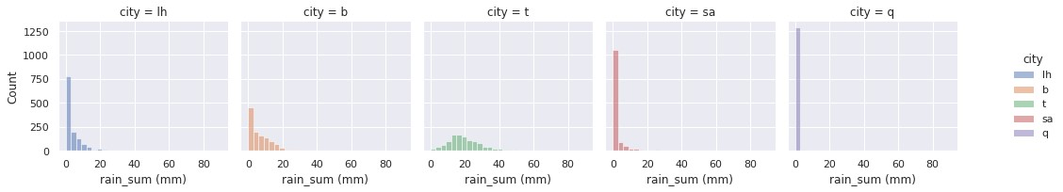
Gambar III-4 Distribusi rain sum per kota
Dapat diamati diatas merupakan plot distribusi rain sum (mm) per kota. Terlihat jelas bahwa semua kota memiliki bentuk right skewed selain pada kota q. Dengan demikian, pada kota selain kota q, rerata rain sum jauh lebih besar daripada nilai median dan juga nilai modusnya. Hal tersebut dapat mempengaruhi proses pemodelan yang nanti akan dilakukan.
Sedangkan pada kota q, nilai rain sum (mm) tidak jauh dari 0 dan memiliki distribusi disekitar 0.

3.5. Uji Kestationeran
Sebelum melakukan pemodelan, akan dilakukan uji diagnostik terlebih dahulu. Uji yang akan dilakukan adalah uji kestationeran terhadap variable rain sum (mm). Digunakan test Augmented Dickey-Fuller (ADF) untuk menguji kestasioneran. Pertama akan dipilih 𝛼 = 0.05 dengan uji hipotesis sebagai berikut,
𝐻₀: Data tidak stasioner
𝐻₁: Data stasioner
Jika 𝑝 − 𝑣𝑎𝑙𝑢𝑒 lebih kecil atau sama dengan 𝛼, maka 𝐻₀ ditolak, sehingga dapat simpulkan bahwa datanya stasioner, begitu pula sebaliknya. Berikut merupakan hasil percobaan pada data train,
Tabel III-1 Nilai p-value untuk rain sum di setiap kota
No. |  |  |  | Kota | 𝑝 − 𝑣𝑎𝑙𝑢𝑒
1. | Su |  |  |  | 0.002173
2. | Si |  |  |  | 0.000889
3. | U |  |  |  | 0.0002
4. | Le |  |  |  | 0.01
5. | P |  |  |  | 0.00002
6. | Lh |  |  |  | 3 x 10⁻⁵
7. | B |  |  |  | 4 x 10⁻¹⁷
8. | T |  |  |  | 5.8 x 10⁻²³
9. | Sa |  |  |  | 1.18 x 10⁻¹⁷
10. | Q |  |  |  | 12 x 10⁻⁶
Karena 𝑝 − 𝑣𝑎𝑙𝑢𝑒 dari uji ADF-test masing-masing kota kurang dari 𝛼 yang dipilih, yaitu 0.05, maka tidak punya cukup bukti untuk menunjukkan bahwa data tidak stasioner untuk rain sum setiap kotanya.

3.6. Analisis Multivariat
Berikut disajikan heatmap dari korelasi antar fitur
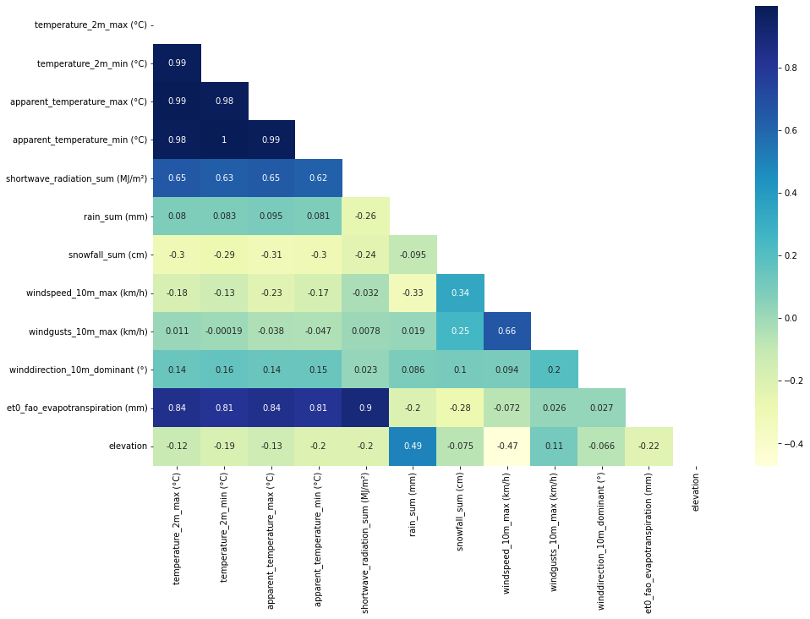
Gambar III-5 Heatmap korelasi antar fitur
Di atas merupakan plot heatmap yang menyatakan korelasi pearson antar variabel. Jika dipilih variabel terikatnya adalah rain sum dan yang lain merupakan variabel bebas, maka variabel elevation merupakan variabel yang memiliki korelasi positif terbesar terhadap rain sum. Didapatkan pula variabel windspeed_10m_max (km/h) memiliki korelasi negatif terbesar terhadap rain sum. Namun, antar variabel temperature memiliki korelasi yang sangat tinggi. Dengan demikian, terdapat masalah multikolinearitas pada data ini.

IV. REKAYASA FITUR

4.1. Penggabungan Data Hourly dengan Data Train/Test
Setelah dilakukan pengagregatan data hourly menjadi data per hari, informasi terkait dengan rerata, nilai maksimum dan standar deviasi dari setiap informasi yang eksklusif di data hourly digabungkan dengan data train dan test.
Penggabungan data hourly dengan data train dan test menghasilkan 66 fitur baru untuk dilatih dengan model machine learning beserta fitur yang terdapat di data train dan test. Berikut disajikan diagram heatmap dari penggabungan data hourly dengan data train
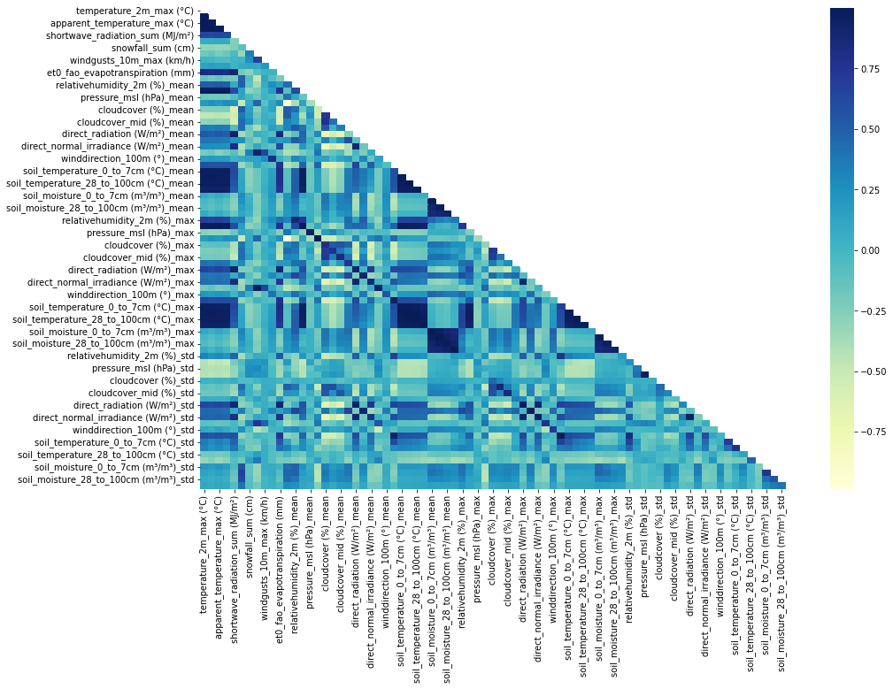
Gambar IV-1 Diagram heatmap korelasi antar fitur
Dapat dilihat dari diagram tersebut bahwa beberapa fitur multikolinear antar sesamanya.

4.2. Ekstrak Fitur Tanggal
Karena model machine learning tidak dapat memproses informasi berupa tanggal, maka informasi terkait tanggal diekstrak dalam bentuk numerik. Pada penelitian ini digunakan informasi minggu, bulan, dan tahun dalam bentuk angka. Selanjutnya, dibuatkan fitur biner baru bernama rainy_month terkait dengan kemunculan musim hujan. Observasi musim hujan diamati dari pola/trend variabel rain_sum (mm) dari hari ke hari.
Untuk ilustrasi pola/trendnya dapat dilihat dari grafik rain_sum (mm) dari kota Su sebagai berikut,
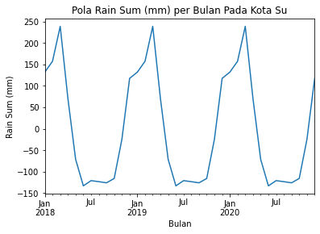
Gambar IV-2 Grafik garis rain sum (mm) per bulan di Kota Su
Dapat diamati dari grafik tersebut bahwa, intensitas rain sum yang tinggi terjadi di bulan November sampai bulan Mei. Kami asumsikan bahwa bulan-bulan terjadinya intensitas rain sum yang tinggi ini adalah indikator dari musim hujan yang terjadi di kota tersebut. Selain itu, dibuat fitur kategori terkait dengan pasangan kota dan musim hujannya bernama city_rainy_month, sebagai contoh, jika pada tanggal tertentu Kota Su mengalami musim hujan, maka nilai kategorinya adalah su_rainy, jika sebaliknya maka nilai kategorinya su_not rainy. Selanjutnya pada data train atau test memiliki 2 fitur terkait waktu matahari terbit dan waktu matahari tenggelam, dengan menggunakan kedua informasi tersebut dibuat suatu fitur bernama diff_sunrise_sunset yang berisi selisih waktu (dalam detik) antara waktu matahari tenggelam dan waktu matahari terbit.
Untuk mengekstrak pola musiman yang tertangkap secara mingguan maupun bulanan, dibuat fitur baru terkait transformasi nilai dari minggu dan bulan ke fungsi sinus dan cosinus yang didefinisikan sebagai berikut
𝑓(𝑥) = sin ( 𝑥 (4.1.)
₎
2 × 𝑝𝑒𝑟𝑖𝑜𝑑𝑒 × 𝜋
𝑥  𝑔(𝑥) = cos ( )  2 × 𝑝𝑒𝑟𝑖𝑜𝑑𝑒 × 𝜋 | (4.2.)
dengan periode adalah jumlah minggu atau bulan pada satu tahunnya yakni 52 atau 12 secara berturut-turut. Fitur-fitur ini dinamakan sebagai week_sine, week_cos, month_sine, dan month_cos.

V. PEMODELAN

5.1. Pembagian Data
Pada tahap pemodelan, train data akan dibagi menjadi 2 subdata, yaitu data train_subset dan data test_subset. Data train_subset merupakan data historis dari tahun 2018 sampai 2020. Sementara, untuk data test_subset adalah data historis tahun 2021.

5.2. Model Gradient Boosted Machine Learning
Pemodelan dilakukan dengan melatih 2 model gradient boosted machine learning yaitu Extreme Gradient Boosting (XGBoost) dan Light Gradient Boosting Machine (LGBM). Untuk setiap model, dilakukan hyperparameter tuning untuk meminimumkan nilai MSE (Mean Squared Error).

5.3. Hyperparameter Tuning
Hyperparameter tuning adalah proses pencarian parameter yang dapat membuat model memiliki nilai metrik evaluasi terbaik. Pada penelitian ini, metode yang digunakan adalah Randomized Search Cross Validation, yaitu metode untuk mencari parameter terbaik dengan melakukan sampling pada kumpulan parameter yang dipilih untuk masing - masing fold time series cross validation.
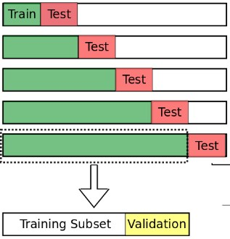
Gambar V-1 Time series cross validation
Berikut adalah konfigurasi hyperparameter untuk tiap model,
Tabel V-1 Konfigurasi hyperparameter setiap model
No. | Parameter | Himpunan Nilai Parameter
1. | Subsample | {0.6, 0.7, 0.8, 0.9, 1.0}
2. | n_estimators | {900, 1100, 1300, 1500}
3. | eta/learning_rate | {0.01, 0.025, 0.05, 0.1}
4. | max_depth | {5, 7, 9, 11, 13, 15}
5. | min_child_weight | {1, 3, 5, 7, 9}
6. | lambda | {0.01, 0.03, 0.05, 0.07, 0.1, 1.0}
7. | gamma | {0.05, 0.1, 0.3, 0.5, 0.7, 0.9, 1.0}
8. | colsample_bytree | {0.6, 0.8, 1.0}
9. | alpha | {0.1, 0.2, 0.3, 0.4, 0.5, 0.6, 0.7, 0.8, 0.9, 1.0}
Tahap selanjutnya, dilakukan 100 iterasi untuk melakukan hyperparameter tuning, sehingga didapat nilai MSE terbaik dengan konfigurasi hyperparameter sebagai berikut.
Tabel V-2 Hasil hyperparameter tuning
No. | Parameter | Nilai Parameter
 |  | LGBM | XGBoost
1. | subsample | 1 | 0.8
2. | n_estimators | 2000 | 2000
3. | eta/learning_rate | 0.025 | 0.025
4. | max_depth | 13 | 5
5. | min_child_weight | 1 | 3
6. | lambda | 1 | 1
7. | gamma | - | 1
8. | colsample_bytree | 0.6 | 0.6
9. | alpha | 0.4 | 0.1
Dengan konfigurasi hyperparameter di atas, diperoleh nilai MSE sekitar 13.61 untuk model LGBM dan untuk model XGBoost diperoleh nilai MSE sekitar 13.29.

VI. VALIDASI

6.1. Evaluasi pada Data Time Series K-Fold
Setelah dilakukan hyperparameter tuning pada seluruh data uji, dilakukan evaluasi model dengan mengkonfigurasi data train menjadi 3 fold dengan konfigurasi sebagai berikut.
- Fold-1 dengan data latih pada tahun 2018 dan data uji pada tahun 2019
- Fold-2 dengan data latih pada tahun 2018, 2019 dan data uji pada
2020
- Fold-3 dengan data latih pada tahun 2018, 2019, 2020 dan data uji pada 2021

6.2. Hasil Evaluasi Model
Setelah dilakukan evaluasi dengan konfigurasi di atas didapat hasil untuk tiap fold nya sebagai berikut.
Tabel VI-1 Evaluasi K-Fold dengan Model LGBM dan XGBoost
No. |  | K-Fold | Mean Squared Error  (MSE)
 |  |  | LGBM | XGBoost
1. | Fold-1 |  | 17.08 | 15.82
2. | Fold-2 |  | 23.08 | 22.24
3. | Fold-3 |  | 13.60 | 13.29

VII. PENUTUP

7.1. Kesimpulan
Berdasarkan pada Bab 6 Validasi, diperoleh performa model LGBM secara rata-rata MSE adalah 17.92 sementara pada model XGBoost diperoleh skor rata-rata MSE adalah 17.11.

LAMPIRAN
1. Link Repo GitHub: https://github.com/abilcode/weather-forecasting

